

**Электр энергетикасы саласындағы мемлекеттік көрсетілетін қызметтер регламенттерін бекіту туралы**

***Күшін жойған***

Атырау облысы әкімдігінің 2015 жылғы 30 желтоқсандағы № 393 қаулысы. Атырау облысының Әділет департаментінде 2016 жылғы 10 ақпанда № 3459 болып тіркелді. Күші жойылды - Атырау облысы әкімдігінің 2019 жылғы 25 маусымдағы № 132 (алғашқы ресми жарияланған күнінен кейін күнтізбелік он күн өткен соң қолданысқа енгізіледі) қаулысымен.

      Ескерту. Күші жойылды - Атырау облысы әкімдігінің 25.06.2019 № 132 (алғашқы ресми жарияланған күнінен кейін күнтізбелік он күн өткен соң қолданысқа енгізіледі) қаулысымен.

      "Мемлекеттік көрсетілетін қызметтер туралы" Қазақстан Республикасының 2013 жылғы 15 сәуірдегі Заңының 16-бабының 3-тармағына сәйкес Атырау облысы әкімдігі **ҚАУЛЫ ЕТЕДІ**:

      1. Мыналар:

      1) осы қаулының 1-қосымшасына сәйкес "Белгіленген электр қуаты 5 МВт және одан төмен, 5 МВт-тан жоғары немесе белгіленген жылу қуаты 100 Гкал/сағ және одан жоғары, сондай-ақ өз балансында кернеуі 35 кВ және одан төмен, 110 кВ және одан жоғары электр желілері бар энергия өндіруші және энергия беруші ұйымдарға күзгі-қысқы жағдайларда жұмысқа әзірлік паспортын беру" мемлекеттік көрсетілетін қызмет регламенті;

      2) осы қаулының 2-қосымшасына сәйкес "110 кВ және одан төмен, 220 кВ және одан жоғары объектілер үшін қайталама (шунтталатын) электр беру желілері мен қосалқы станцияларды салудың техникалық орындылығы туралы қорытынды беру" мемлекеттік көрсетілетін қызмет регламенті бекітілсін.

      2. Осы қаулының орындалуын бақылау Атырау облысы әкімінің орынбасары С.Ж.Нақпаевқа жүктелсін.

      3. Осы қаулы әділет органдарында мемлекеттік тіркелген күннен бастап күшіне енеді және ол алғашқы ресми жарияланған күнінен кейін күнтізбелік он күн өткен соң қолданысқа енгізіледі.

|  |  |
| --- | --- |
| *Облыс әкімі* | *Б. Ізмұхамбетов* |

|  |  |
| --- | --- |
|  | Атырау облысы әкімдігінің 2015 жылғы "30" желтоқсандағы № 393 қаулысына 1-қосымша |
|  | Атырау облысы әкімдігінің 2015 жылғы "30" желтоқсандағы № 393 қаулысымен бекітілген |

**"Белгіленген электр қуаты 5 МВт және одан төмен, 5 МВт-тан жоғары немесе белгіленген жылу қуаты 100 Гкал/сағ және одан жоғары, сондай-ақ өз балансында кернеуі 35 кВ және одан төмен, 110 кВ және одан жоғары электр желілері бар энергия өндіруші және энергия беруші ұйымдарға күзгі-қысқы жағдайларда жұмысқа әзірлік паспортын беру" мемлекеттік көрсетілетін қызмет регламенті**

**1. Жалпы ережелер**

      1. "Белгіленген электр қуаты 5 МВт және одан төмен, 5 МВт-тан жоғары немесе белгіленген жылу қуаты 100 Гкал/сағ және одан жоғары, сондай-ақ өз балансында кернеуі 35 кВ және одан төмен, 110 кВ және одан жоғары электр желілері бар энергия өндіруші және энергия беруші ұйымдарға күзгі-қысқы жағдайларда жұмысқа әзірлік паспортын беру" мемлекеттік көрсетілетін қызметін (бұдан әрі – мемлекеттік көрсетілетін қызмет) барлық қуаттағы жылу қазандықтарына және жылу желілеріне (магистральдық, орамішілік) күзгі-қысқы жағдайларда жұмысқа әзірлік паспорттарын беруді аудандардың және облыстық маңызы бар қаланың жергілікті атқарушы органдары көрсетеді.

      Өтініштерді қабылдау және мемлекеттік қызмет көрсету нәтижелерін беру:

      1) көрсетілетін қызметті берушінің кеңсесі;

      2) "электрондық үкіметтің" www.egov.kz веб-порталы (бұдан әрі - портал) арқылы жүзеге асырылады.

      2. Мемлекеттік көрсетілетін қызметтің нысаны - электрондық (ішінара автоматтандырылған) және (немесе) қағаз түрінде.

      3. Мемлекеттік қызметті көрсету нәтижесі: белгіленген электр қуаты 5 МВт және одан төмен, 5 МВт-тан жоғары немесе белгіленген жылу қуаты 100 Гкал/сағ және одан жоғары, сондай-ақ өз балансында кернеуі 35 кВ және одан төмен, 110 кВ және одан жоғары электр желілері бар энергия өндіруші және энергия беруші ұйымдарға күзгі-қысқы жағдайларда жұмысқа әзірлік паспорты, әзірлік паспортын беруден бас тарту не белгіленген электр қуаты 5 МВт және одан төмен, 5 МВт-тан жоғары немесе белгіленген жылу қуаты 100 Гкал/сағ және одан жоғары, сондай-ақ өз балансында кернеуі 35 кВ және одан төмен, 110 кВ және одан жоғары электр желілері бар энергия өндіруші және энергия беруші ұйымдарға күзгі-қысқы жағдайларда жұмысқа әзірлік паспортының күшін жою туралы хабарлама.

      Мемлекеттік қызмет көрсету нәтижесін ұсыну нысаны: электрондық, қағаз түрінде.

**2. Мемлекеттік қызметті көрсету процесінде көрсетілетін қызметті берушінің құрылымдық бөлімшелерінің (қызметкерлерінің) іс-қимылы тәртібін сипаттау**

      4. Мемлекеттік қызметті көрсету бойынша рәсімді (іс-қимылды) бастау үшін негіз:

      Қазақстан Республикасы Энергетика министрінің 2015 жылғы 14 сәуірдегі № 281 "Электр энергетикасы саласындағы мемлекеттік көрсетілетін қызметтер стандарттарын бекіту туралы" (нормативтік құқықтық актілерді мемлекеттік тіркеу тізілімінде № 11130 болып тіркелген) бұйрығымен бекітілген (бұдан әрі – Стандарт), "Белгіленген электр қуаты 5 МВт және одан төмен, 5 МВт-тан жоғары немесе белгіленген жылу қуаты 100 Гкал/сағ және одан жоғары, сондай-ақ өз балансында кернеуі 35 кВ және одан төмен, 110 кВ және одан жоғары электр желілері бар энергия өндіруші және энергия беруші ұйымдарға күзгі-қысқы жағдайларда жұмысқа әзірлік паспортын беру" мемлекеттік көрсетілетін қызмет стандартына 1-қосымшаға сәйкес нысан бойынша өтініш болып табылады.

      5. Мемлекеттік қызметті көрсету процесінің құрамына кіретін әрбір рәсімнің (іс-қимылдың) мазмұны, оның орындалу ұзақтылығы:

      1) көрсетілетін қызметті берушінің кеңсе маманы құжаттарды қабылдау мен тіркеуді жүзеге асырады, құжаттарды көрсетілетін қызметті берушінің басшысына 15 (он бес) минут ішінде жолдайды;

      2) көрсетілетін қызметті берушінің басшысы құжаттарды орындауға мемлекеттік қызметті көрсету үшін жауапты орындаушыға 30 (отыз) минут ішінде жолдайды;

      3) көрсетілетін қызметті берушінің жауапты орындаушысы ұсынылған құжаттардың толық болуын күнтізбелік 2 (екі) күн ішінде тексереді;

      ұсынылған құжаттардың толық болмау факті анықталған жағдайда, көрсетілетін қызметті беруші 3 (үш) жұмыс күні ішінде өтінішті одан әрі қараудан жазбаша дәлелді бас тартуды береді;

      құжаттар топтамасы толық болған жағдайда көрсетілетін қызметті берушінің жауапты орындаушысы ұсынылған құжаттарды 1 (бір) жұмыс күн ішінде энергия өндіруші, энергия беруші ұйымдардың күзгі-қысқы жағдайларда жұмысқа әзірлігі паспортын алуға өтініштерін қарау жөніндегі комиссияның (бұдан әрі – комиссия) қарауына жолдайды;

      4) комиссия күнтізбелік 24 (жиырма төрт) күннен асырмай дәлелді шешім қабылдау үшін ұсынылған құжаттарды қарастырады және қарау қорытындылары бойынша хаттаманы көрсетілетін қызметті берушінің жауапты орындаушысына жолдайды;

      5) көрсетілетін қызметті берушінің жауапты орындаушысы күнтізбелік 2 (екі) күннен асырмай мемлекеттік көрсетілетін қызмет нәтижесін дайындайды және қызметті берушінің басшысына қол қоюға жолдайды;

      6) көрсетілетін қызметті берушінің басшысы 20 (жиырма) минут ішінде қол қояды және мемлекеттік көрсетілетін қызмет нәтижесін не бас тарту туралы дәлелді жауапты көрсетілетін қызметті берушінің кеңсесіне тіркеу үшін жолдайды;

      7) көрсетілетін қызметті берушінің кеңсе маманы мемлекеттік көрсетілетін қызмет нәтижесін көрсетілетін қызметті алушыға 15 (он бес) минут ішінде береді.

**3. Мемлекеттік қызметті көрсету процесінде көрсетілетін қызметті берушінің құрылымдық бөлімшелерінің (қызметкерлерінің) өзара іс-қимылы тәртібін сипаттау**

      6. Мемлекеттік қызмет көрсету процесіне қатысатын көрсетілетін қызметті берушінің құрылымдық бөлімшелерінің (қызметкерлерінің) тізбесі:

      1) көрсетілетін қызметті берушінің кеңсе қызметкері;

      2) көрсетілетін қызметті берушінің жауапты орындаушысы;

      3) көрсетілетін қызметті берушінің басшысы;

      4) комиссия.

      7. Әрбір рәсімнің (іс-қимылдың) ұзақтығын көрсете отырып, құрылымдық бөлімшелер (қызметкерлер) аралығындағы рәсімдер (іс-қимылдар) реттілігінің сипаттамасы осы Регламенттің 1-қосымшасында, "Белгіленген электр қуаты 5 МВт және одан төмен, 5 МВт-тан жоғары немесе белгіленген жылу қуаты 100 Гкал/сағ және одан жоғары, сондай-ақ өз балансында кернеуі 35 кВ және одан төмен, 110 кВ және одан жоғары электр желілері бар энергия өндіруші және энергия беруші ұйымдарға күзгі-қысқы жағдайларда жұмысқа әзірлік паспортын беру" мемлекеттік қызметін көрсетудің бизнес-процестерінің анықтамалығы осы Регламенттің 2-қосымшасында келтірілген.

**4. Көрсетілетін қызметті берушілермен өзара іс-қимыл тәртібін, сондай-ақ мемлекеттік қызметті көрсету процесінде ақпараттық жүйелерді пайдалану тәртібін сипаттау**

      8. Портал арқылы мемлекеттік қызмет көрсету кезінде көрсетілетін қызметті алушының жүгіну тәртібін және көрсетілетін қызметті берушінің рәсімдер реттілігін сипаттау (портал арқылы мемлекеттік қызмет көрсету кезіндегі функционалдық өзара іс-қимыл диаграммасы осы Регламенттің 3-қосымшасында келтірілген):

      1) көрсетілетін қызметті алушы жеке/бизнес сәйкестендіру нөмірінің (бұдан әрі – ЖСН/БСН) сондай-ақ парольдің көмегімен (порталда тіркелмеген көрсетілетін қызметті алушылар үшін жүзеге асырылады) порталда тіркеуді жүзеге асырады;

      2) 1-процесс – көрсетілетін қызметті алушының қызмет алу үшін порталда ЖСН/БСН мен паролін енгізуі процесі (авторландыру процесі);

      3) 1-шарт – порталда тіркелген көрсетілетін қызметті алушы туралы деректердің түпнұсқалығын ЖСН/БСН мен пароль арқылы тексеру;

      4) 2-процесс – порталдың көрсетілетін қызметті алушының деректерінде бұзушылықтардың болуына байланысты авторландырудан бас тарту туралы хабарламаны қалыптастыруы;

      5) 3-процесс – көрсетілетін қызметті алушының осы Регламентте көрсетілген мемлекеттік қызметті таңдауы, экранға мемлекеттік қызмет көрсетуге арналған сұрау салу нысанын шығару және көрсетілетін қызметті алушының нысанды оның құрылымы мен форматтық талаптарды ескере отырып толтыруы (деректерді енгізу), сұрау салу нысанына осы Стандарттың 9-тармағында көрсетілген құжаттардың қажетті көшірмелерін электрондық түрде сұрау салудың нысанына бекітіп беру, сондай-ақ сұрау салуды куәландыру (қол қою) үшін көрсетілетін қызметті алушының электрондық цифрлық қолтаңба (бұдан әрі - ЭЦҚ) тіркеу куәлігін таңдауы;

      6) 2-шарт – порталда ЭЦҚ тіркеу куәлігінің қолданылу мерзімін және қайтарылған (күші жойылған) тіркеу куәліктерінің тізімінде болмауын, сондай-ақ сәйкестендіру деректернінің (сұрау салуда көрсетілген ЖСН/БСН мен ЭЦҚ тіркеу куәлігінде көрсетілген ЖСН/БСН арасындағы) сәйкестігін тексеру;

      7) 4-процесс – көрсетілетін қызметті алушының ЭЦҚ түпнұсқалығының расталмауымен байланысты сұратылып отырған мемлекеттік көрсетілетін қызметтен бас тарту туралы хабарламаны қалыптастыру;

      8) 5-процесс – көрсетілетін қызметті берушінің сұрау салуды өңдеуі үшін портал арқылы мемлекеттік деректер қорының автоматтандырылған жұмыс орнына (бұдан әрі - МДҚ АЖО) көрсетілетін қызметті алушының куәландырылған (қол қойылған) ЭЦҚ электрондық құжатын (көрсетілетін қызметті алушының сұрау салуын) жіберу;

      9) 3-шарт – көрсетілетін қызметті берушінің көрсетілетін қызметті алушы қоса берген Стандартта көрсетілген құжаттардың және мемлекеттік қызметті көрсету үшін негіздерге сәйкестігін тексеруі;

      10) 6-процесс – көрсетілетін қызметті алушының құжаттарында бұзушылықтардың болуына байланысты сұратылып отырған қызметті көрсетуден бас тарту туралы хабарламаны қалыптастыру;

      11) 7-процесс – көрсетілетін қызметті алушының МДҚ АЖО қалыптастырған көрсетілетін мемлекеттік қызметтің нәтижелерін (электрондық құжат нысанындағы хабарлама) алуы.

|  |  |
| --- | --- |
|  | "Белгіленген электр қуаты 5 МВт және одан төмен, 5 МВт-тан жоғары немесе белгіленген жылу қуаты 100 Гкал/сағ және одан жоғары, сондай-ақ өз балансында кернеуі 35кВ және одан төмен, 110 кВ және одан жоғары электр желілері бар энергия өндіруші және энергия беруші ұйымдарға күзгі-қысқы жағдайларда жұмысқа әзірлік паспортына беру" мемлекеттік көрсетілетін қызмет регламентіне 1-қосымша |

**Әрбір рәсімнің (іс-қимылдың) ұзақтығын көрсете отырып, құрылымдық бөлімшелерінің (қызметкерлерінің) аралығындағы рәсімдердің (іс-қимылдардың) реттілігін сипаттау**

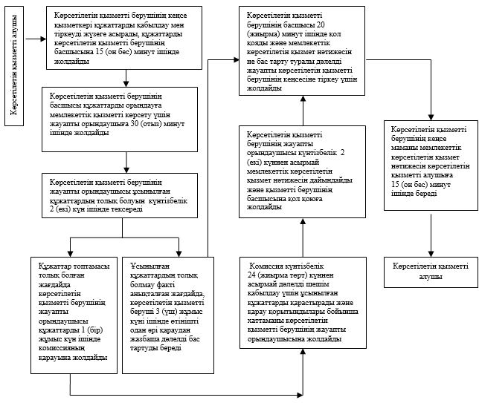

|  |  |
| --- | --- |
|  | "Белгіленген электр қуаты 5 МВт және одан төмен, |
|  | 5 МВт-тан жоғары немесе белгіленген жылу қуаты |
|  | 100 Гкал/сағ және одан жоғары, сондай-ақ өз балансында кернеуі 35кВ және одан төмен, 110 кВ және одан жоғары электр желілері бар энергия өндіруші және энергия беруші ұйымдарға күзгі-қысқы жағдайларда жұмысқа әзірлік паспортына беру" мемлекеттік көрсетілетін қызмет регламентіне |
|  | 2-қосымша |

**"Белгіленген электр қуаты 5 МВт және одан төмен, 5 МВт-тан жоғары немесе белгіленген жылу қуаты 100 Гкал/сағ және одан жоғары, сондай-ақ өз балансында кернеуі 35 кВ және одан төмен, 110 кВ және одан жоғары электр желілері бар энергия өндіруші және энергия беруші ұйымдарға күзгі-қысқы жағдайларда жұмысқа әзірлік паспортын беру" мемлекеттік қызметін көрсетудің бизнес-процестерінің анықтамалығы**

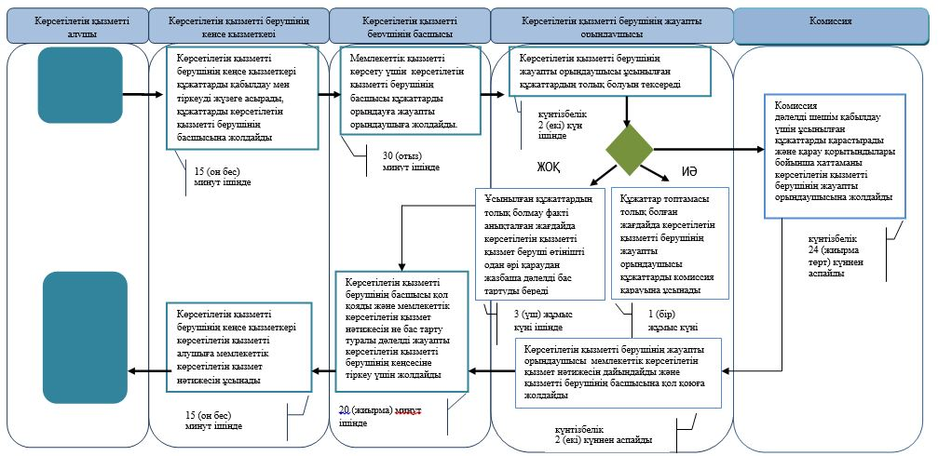

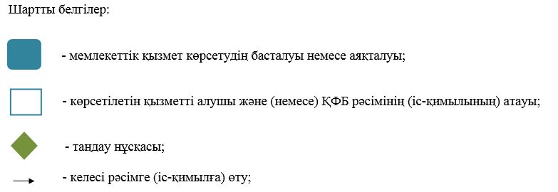

|  |  |
| --- | --- |
|  | "Белгіленген электр қуаты 5 МВт және одан төмен, 5 МВт-тан жоғары немесе белгіленген жылу қуаты 100 Гкал/сағ және одан жоғары, сондай-ақ өз балансында кернеуі 35 кВ және одан төмен, 110 кВ және одан жоғары электр желілері бар энергия өндіруші және энергия беруші ұйымдарға күзгі-қысқы жағдайларда жұмысқа әзірлік паспортын беру" мемлекеттік қызмет регламентіне 3-қосымша |

**Портал арқылы мемлекеттік қызметті көрсету кезіндегі функционалдық өзара іс-қимыл диаграммасы**

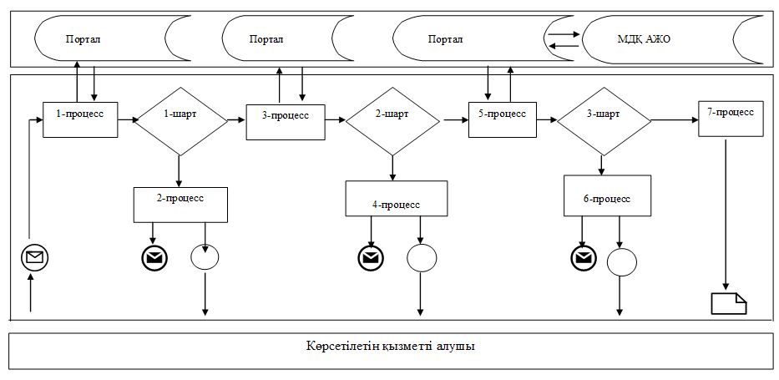

      Кесте. Шартты белгілер

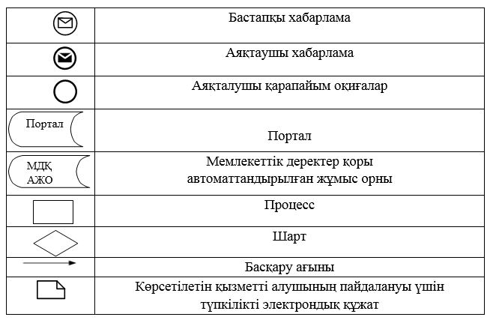

|  |  |
| --- | --- |
|  | Атырау облысы әкімдігінің 2015 жылғы "30" желтоқсандағы № 393 қаулысына 2-қосымша |
|  | Атырау облысы әкімдігінің 2015 жылғы "30" желтоқсандағы № 393 қаулысымен бекітілген |

**"110 кВ және одан төмен, 220 кВ және одан жоғары объектілер үшін қайталанатын (шунтталатын) электр беру желілерін және қосалқы станцияларды салудың техникалық орындылығы туралы қорытынды беру" мемлекеттік көрсетілетін қызмет регламенті**

**1. Жалпы ережелер**

      1. "110 кВ және одан төмен, 220 кВ және одан жоғары объектілер үшін қайталанатын (шунтталатын) электр беру желілерін және қосалқы станцияларды салудың техникалық орындылығы туралы қорытынды беру" мемлекеттік көрсетілетін қызметті (бұдан әрі - мемлекеттік көрсетілетін қызмет) облыстық маңызы бар қала және аудандардың жергілікті атқарушы органдары (бұдан әрі - көрсетілетін қызметті беруші) көрсетеді.

      Өтініштерді қабылдау және мемлекеттік көрсетілетін қызмет нәтижелерін беру:

      1) көрсетілетін қызметті берушінің кеңсесі;

      2) "электрондық үкіметтің" веб-порталы (бұдан әрі - портал) арқылы жүзеге асырылады.

      2. Мемлекеттік көрсетілетін қызметтің нысаны – электрондық (ішінара автоматтандырылған) және (немесе) қағаз түрінде.

      3. Мемлекеттік қызметті көрсету нәтижесі –Қазақстан Республикасы Энергетика министрінің 2015 жылғы 14 сәуірдегі № 281 "Электр энергетикасы саласындағы мемлекеттік көрсетілетін қызметтер стандарттарын бекіту туралы" (нормативтік құқықтық актілердің мемлекеттік тіркеу тізімінде № 11130 болып тіркелген)" бұйрығымен бекітілген "110 кВ және одан төмен, 220 кВ және одан жоғары объектілер үшін қайталанатын (шунтталатын) электр беру желілерін және қосалқы станцияларды салудың техникалық орындылығы туралы қорытынды беру" (бұдан әрі - Стандарт) мемлекеттік көрсетілетін қызмет стандартының 1-қосымшасына сәйкес 110 кВ және одан төмен, 220 кВ және одан жоғары объектілер үшін қайталанатын (шунтталатын) электр беру желілерін және қосалқы станцияларды салудың техникалық орындылығы туралы қорытынды беру (бұдан әрі - қорытынды).

      Мемлекеттік қызметті көрсету нәтижесін ұсыну нысаны: электрондық (қағаз) түрде.

      Порталда мемлекеттік қызмет көрсету нәтижесі көрсетілетін қызметті алушының "жеке кабинетіне" көрсетілетін қызметті берушінің уәкілетті тұлғасының электрондық цифрлық қолтаңбасымен (бұдан әрі – ЭЦҚ) қол қойылған электрондық құжат нысанында жіберіледі.

      Көрсетілетін қызметті алушы қағаз жеткізгіштегі мемлекеттік қызмет көрсету нәтижесін алу үшін жүгінген жағдайда, мемлекеттік қызмет көрсету нәтижесі электронды нысанда ресімделеді, басып шығарылады және көрсетілетін қызметті берушінің уәкілетті тұлғасының қолымен және мөрімен расталады.

**2. Мемлекеттік қызмет көрсету үдерісінде көрсетілетін қызметті берушінің құрылымдық бөлімшелерінің (қызметкерлерінің) іс-қимыл тәртібін сипаттау**

      4. Мемлекеттік қызметті көрсету бойынша рәсімді (іс-қимылды) бастау үшін негіз Стандартқа 2-қосымшаға сәйкес нысан бойынша өтініш немесе мемлекеттік көрсетілетін қызметті көрсетілетін қызметті алушының ЭЦҚ-мен куәландырылған электрондық құжат нысанындағы сұрау салу болып табылады.

      5. Мемлекеттік қызмет көрсету процесінің құрамына кіретін әрбір рәсімнің (іс-қимылдың) мазмұны және оның нәтижесі, оның орындалу ұзақтығы:

      1) көрсетілетін қызметті берушінің кеңсе қызметкері құжаттарды қабылдау мен тіркеуді жүзеге асырады, 15 (он бес) минут ішінде құжаттарды көрсетілетін қызметті берушінің басшысына жолдайды;

      2) көрсетілетін қызметті берушінің басшысы 30 (отыз) минут ішінде құжаттарды қарауға көрсетілетін қызметті берушінің жауапты орындаушысына жолдайды;

      3) көрсетілетін қызметті берушінің жауапты орындаушысы құжаттардың толық болуы мәніне қарайды:

      құжаттар топтамасы толық болған жағдайда, 27 (жиырма жеті) күнтізбелік күн ішінде мемлекеттік көрсетілетін қызмет нәтижесін дайындайды және көрсетілетін қызметті берушінің басшысына қол қоюға жолдайды;

      ұсынылған құжаттардың толық болмау факті анықталған жағдайда 1 (бір) жұмыс күні ішінде өтінішті қараудан бас тарту туралы дәлелді жауаптың жобасын дайындайды және құжаттарды көрсетілетін қызметті берушінің басшысына қол қоюға жолдайды;

      4) көрсетілетін қызметті берушінің басшысы мемлекеттік көрсетілетін қызмет нәтижесіне қол қояды және 30 (отыз) минут ішінде оны көрсетілетін қызметті берушінің кеңсе қызметкеріне береді;

      5) көрсетілетін қызметті берушінің кеңсе қызметкері мемлекеттік көрсетілетін қызмет нәтижесін тіркейді және 15 (он бес) минут ішінде көрсетілетін қызметті алушыға береді.

**3. Мемлекеттік қызмет көрсету процесінде көрсетілетін қызметті берушінің құрылымдық бөлімшелерінің (қызметкерлерінің) өзара іс-қимыл тәртібін сипаттау**

      7. Мемлекеттік қызметті көрсету процесіне қатысатын көрсетілетін қызметті берушінің құрылымдық бөлімшелерінің (қызметшілерінің) тізбесі:

      1) көрсетілетін қызметті берушінің кеңсе қызметкері;

      2) көрсетілетін қызметті берушінің жауапты орындаушысы;

      3) көрсетілетін қызметті берушінің басшысы.

      8. Әрбір рәсімнің (іс-қимылдың) ұзақтығын көрсете отырып, құрылымдық бөлімшелері (қызметкерлері) аралығындағы рәсімдер (іс-қимылдар) реттілігінің сипаттамасы осы Регламенттің 1-қосымшасында, "110 кВ және одан төмен, 220 кВ және одан жоғары объектілер үшін қайталанатын (шунтталатын) электр беру желілері мен қосалқы станцияларды салудың техникалық орындылығы туралы қорытынды беру" мемлекеттік қызмет көрсетудің бизнес процестерінің анықтамалығы осы Регламенттің 2-қосымшасында келтірілген.

**4. Мемлекеттік қызмет көрсету процесінде көрсетілетін қызметті берушілермен өзара іс-қимыл тәртібін, сондай-ақ ақпараттық жүйелерді пайдалану тәртібін сипаттау**

      9. Портал арқылы мемлекеттік қызмет көрсету кезінде көрсетілетін қызметті берушінің жүгіну тәртібі және рәсімдер (іс-қимылдар) реттілігін сипаттау (портал арқылы мемлекеттік қызметтік көрсету кезіндегі функционалдық өзара іс-қимыл диаграммасы осы Регламенттің 3-қосымшасында келтірілген)

      1) көрсетілетін қызметті алушы жеке сәйкестендіру нөмірі/бизнес сәйкестендіру нөмірі (бұдан әрі – ЖСН/БСН), сондай–ақ парольдің (порталда тіркелмеген көрсетілетін қызметті алушылар үшін жүзеге асырылады) көмегімен порталға тіркелуді жүзеге асырады;

      2) 1–процесс – мемлекеттік көрсетілетін қызметті алу үшін порталда көрсетілетін қызметті алушының ЖСН/БСН және парольді енгізу процесі (авторландыру процесі);

      3) 1–шарт – ЖСН/БСН және пароль арқылы тіркелген көрсетілетін қызметті алушының деректерінің түпнұсқалығын порталда тексеру;

      4) 2–процесс – порталда көрсетілетін қызметті алушының құжаттарында бұзушылықтың болуына байланысты авторландырудан бас тарту жөніндегі хабарламаны қалыптастыру;

      5) 3–процесс – көрсетілетін қызметті алушының осы Регламентте көрсетілген қызметті таңдауы, қызметті көрсету үшін сұрау салу нысанын экранға шығаруы және көрсетілетін қызметті алушының нысанды оның құрылымы мен форматтың талаптарын ескере отырып толтыруы (деректерді енгізуі), Стандарттың 9-тармағында көрсетілген нысан бойынша электрондық түрде қажетті құжаттардың көшірмелерін бекітіп беруі, сонымен қатар көрсетілетін қызметті алушының сұрау салуды куәландыруы үшін ЭЦҚ тіркелуін таңдауы.

      6) 2–шарт – порталда ЭЦҚ тіркеу куәлігінің қолдану мерзімін және қайтарылған (күші жойылған) тіркеу куәліктерінің тізімінде болмауын, сондай-ақ сәйкестендіру деректерінің (сұрау салуда көрсетілген ЖСН/ БСН және ЭЦҚ тіркеу куәлігінде көрсетілген ЖСН/ БСН арасындағы) сәйкестігін тексеру;

      7) 4–процесс – көрсетілетін қызметті алушының ЭЦҚ түпнұсқалығының расталмауына байланысты сұратылған мемлекеттік қызметтен бас тарту туралы хабарламаны қалыптастыру;

      8) 5–процесс – көрсетілетін қызметті берушінің сұрау салуды өңдеуі үшін көрсетілетін қызметті алушының ЭЦҚ-сымен куәландырылған (қол қойылған) электрондық құжатын (көрсетілетін қызметті алушының сұрау салуын) портал арқылы мемлекеттік деректер қоры автоматтандырылған жұмыс орнына (бұдан әрі - МДҚ АЖО) жолдау;

      9) 3–шарт – көрсетілетін қызметті алушы Стандартта көрсетілген қоса берген құжаттардың және мемлекеттік қызметті көрсету үшін негіздерге сәйкестігін көрсетілетін қызметті берушінің тексеруі;

      10) 6–процесс – көрсетілетін қызметті алушының құжаттарында бұзушылықтың болуына байланысты сұратылып отырған қызметтен бас тарту жөніндегі хабарламаны қалыптастыру;

      11) 7–процесс – көрсетілетін қызметті алушының МДҚ АЖО-да қалыптастырылған мемлекеттік көрсетілетін қызметті көрсету нәтижесін (электрондық құжат нысанындағы хабарлама) алуы.

|  |  |
| --- | --- |
|  | "110 кВ және одан төмен, 220 кВ және одан жоғары объектілер үшін қайталанатын (шунтталатын) электр беру желілері мен қосалқы станцияларды салудың техникалық орындылығы туралы қорытынды беру" мемлекеттiк көрсетілетін қызмет регламентіне 1–қосымша |

**Әрбір рәсімнің (іс-қимылдың) ұзақтығын көрсете отырып, құрылымдық бөлімшелерінің (қызметкерлерінің) аралығындағы рәсімдердің (іс-қимылдардың) реттілігін сипаттау**

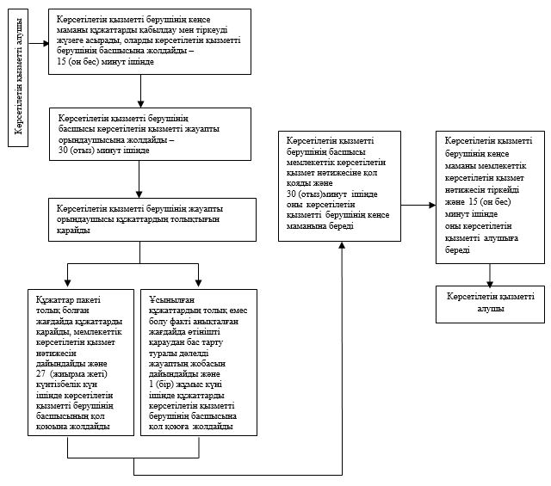

|  |  |
| --- | --- |
|  | "110 кВ және одан төмен, 220 кВ және одан жоғары объектілер үшін қайталанатын (шунтталатын) электр беру желілері мен қосалқы станцияларды салудың техникалық орындылығы туралы қорытынды беру" мемлекеттiк көрсетілетін қызмет регламентіне 2–қосымша |

**"110 кВ және одан төмен, 220 кВ және одан жоғары объектілер үшін қайталама (шунтталатын) электр беру желілері мен қосалқы станцияларды салудың техникалық орындылығы туралы қорытынды беру" мемлекеттік қызмет көрсетудің бизнес-процестерінің анықтамалығы**

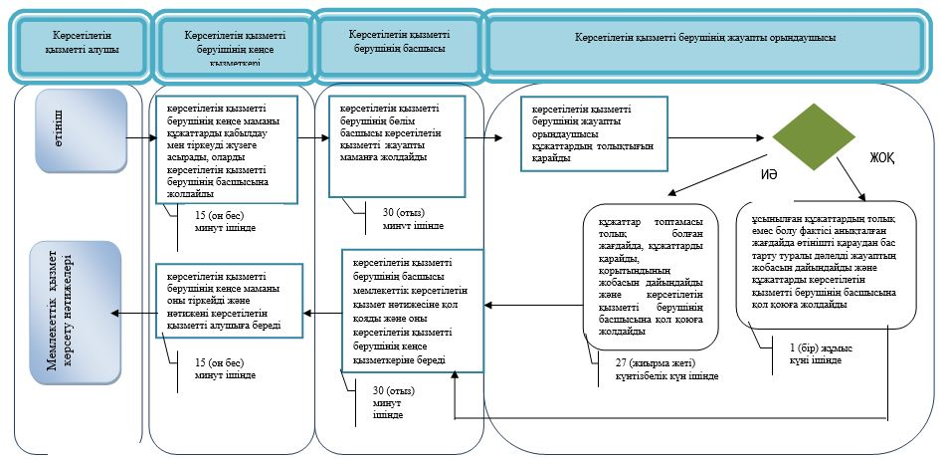

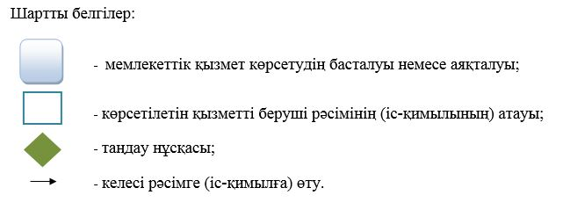

|  |  |
| --- | --- |
|  | "110 кВ және одан төмен, 220 кВ және одан жоғары объектілер үшін қайталанатын (шунтталатын) электр беру желілері мен қосалқы станцияларды салудың техникалық орындылығы туралы қорытынды беру" мемлекеттiк көрсетілетін қызмет регламентіне 3–қосымша |

**Портал арқылы мемлекеттік қызметті көрсету кезіндегі функционалдық өзара**  
**іс–әрекеттер диаграммасы**

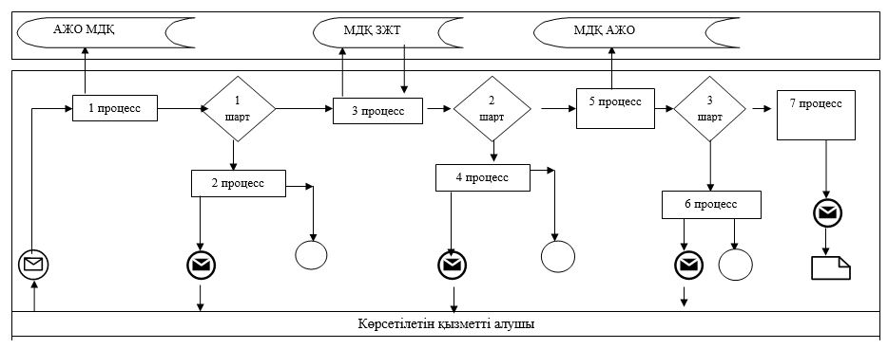

      Кесте. Шартты белгілер

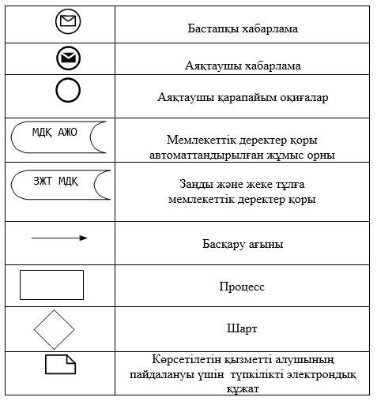

© 2012. Қазақстан Республикасы Әділет министрлігінің «Қазақстан Республикасының Заңнама және құқықтық ақпарат институты» ШЖҚ РМК